**PROJETOS ÁGEIS COM SCRUM**

**Fundamentos de um projeto ágil I**

Papéis e responsabilidades – Product Owner

Quem é o PO?

* O Product Owner (PO) representa o profissional que tem a visão do que será desenvolvido, as necessidades a serem atendidas, o público que vai utilizar os serviços e os objetivos a serem alcançados.

Product Owner (PO)

* Representante da área de Negócios;
* PO não é um Comitê;
* Define as funcionalidades do software (Product Backlog);
* Prioriza as funcionalidades de acordo com o valor do negócio;
* Garante que o time de desenvolvimento entenda os itens do Backlog no nível necessário.

Dentro da Sprint o PO tem a participação obrigatória nas cerimonias de Planning e Review, mas nas reuniões diárias não é obrigatória.

Refining e Plannig

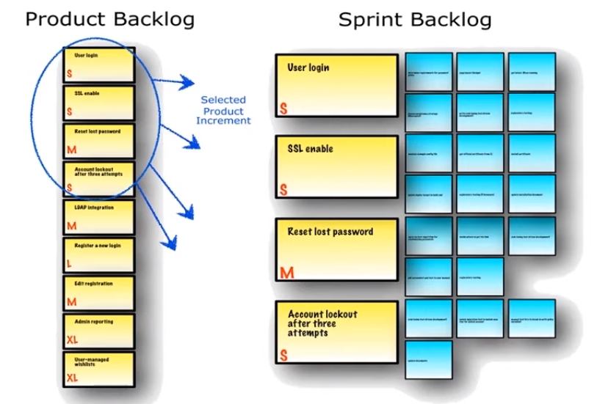

Release Planning

Liberação ou Lançamento de software (em inglês: release) é o lançamento de nova versão oficial de produto de software. Cada vez que um produto de software é criado ou modificado, o fabricante e seus fabricantes decidem sobre como distribuir ou o novo produto ou a modificação às pessoas que o utilizam.

Existem 2 tipos de Release Planning:

* Release Planning de Múltiplas Squads: são vários times agrupados, fazendo várias coisas distintas que podem ou não fazer correlação com as atividades, mas que ao final da Sprint devem ser agrupas em apenas uma única Release para serem implementadas em produção.
* Release Planning de Projeto: o PO possui uma demanda muito grande e será necessário quebrar essa entrega em várias estórias e consequentemente quebrar em várias Sprints.

**Analisando escopo e definindo prioridades II**

Product Backlog é composto por Épicos e Estórias.

* Épicos: incremento sem muito detalhamento, ajuda a te direcionar dos caminhos que deve seguir.
* Estória: detalhamento dos épicos, um épico geralmente se divide em várias estórias, onde ficam descritos o que deve acontecer e suas regras de negócio.

Escrevendo uma Estória

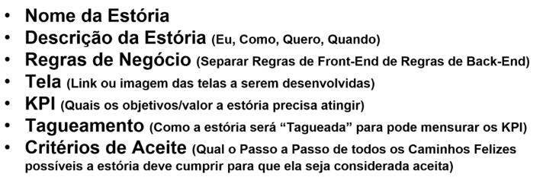

Riscos Positivos

* Positivos: Muito ignorado nos projetos, porém um dos fatores de maiores ganhos no desenvolvimento de sistemas.
* Negativos: Itens que podem afetar o prazo, custo ou escopo de um projeto de maneira que pode acabar inviabilizando-o.

**Papel do PO na transformação digital III**

O que é Transformação Digital?

* A Transformação digital é um processo no qual as empresas fazem uso da tecnologia para melhorar o desempenho, aumentar o alcance e garantir resultados melhores. É uma mudança estrutural nas organizações dando um papel essencial para a tecnologia.